RCTO Label Maintain
User Interface

修订历史
章节号 | 章节名称 | 变更原因 | 变更内容描述 | 变更日期 | 版本

目录
1. 前言 4
1.1. Introduce 4
1.2. References 4
2. User Interfaces 5
2.1. UI-RCTO Label Maintain 5
2.1.1. 示意图 5
2.1.2. 界面说明 5
2.1.3. 控件说明 5
Appendix 6

前言

Introduce
本文档用于定义[RCTO Label Maintain Check] 部分的业务需求，作为规格设计与程序设计的依据；读者为iMES 2013项目的用户，设计人员，开发人员和质检人员。

References

User Interfaces

UI-RCTO Label Maintain

示意图
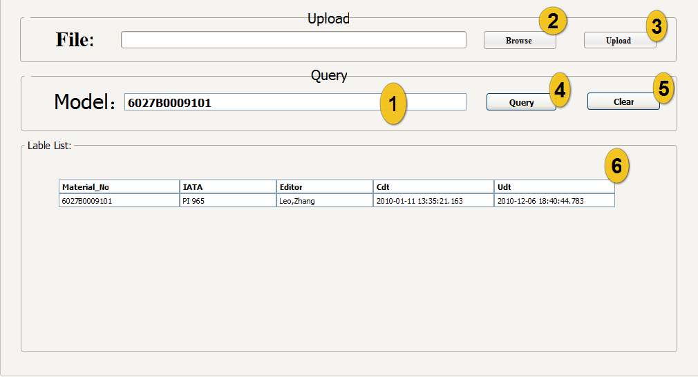

界面说明
- 界面名称：RCTO Label Maintain
- 界面类型：新开界面，去掉Browser的任何bar
- 进入途径：主界面上的[FA RCTO Label Maintain] Hyperlink接进入
- 特殊考虑：
- 所有示意图仅为示例
- 所有标题，在下文的控件说明中不做特别说明，请参考示意图

No | Name | Type | Format | Default | 必填 | Event | Remark
1 | Model | Data Entry
2 | Browse | Button
3 | Upload | Button
4 | Query | Button
5 | Clear | Button
6 | Grid | Grid

控件说明

Appendix

